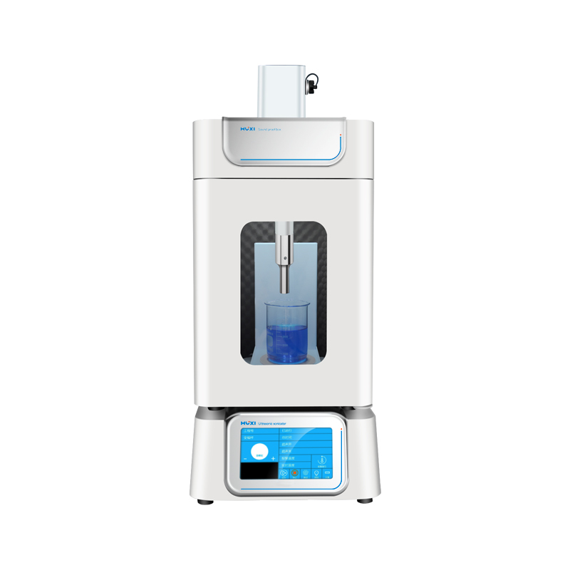
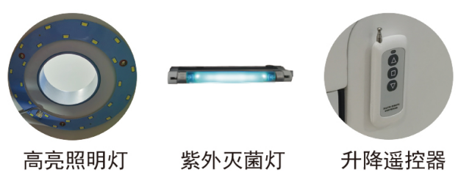
HX-1000E智能型超声波细胞破碎仪
1、产品应用
智能型超声波细胞粉碎机可实现网络控制、远程打印符合现代人性化设计理念。为提高生物环境的安全性，本产品增加紫外杀菌功能，降低了人员感染和样本交叉污染的风险。它可用于不同容量样本（依据不同体积选择对应型号及探头）的处理，广泛应用于生命科学、制药和材料化学等领域样品的裂解、乳化、均质、破碎。
2、产品特点
1、安全性高，具有超温、过载和时间报警功能，设有用户密码保护功能，设有紫外灭菌和门锁功能；
2、过程直观，外置透明前门，内置LED灯 ；
3、智能储存，可创建并储存多达20组操作程序；
4、节省空间，上下堆叠式设计，节省实验室空间；
5、参数灵活，超声时间，功率连续可调，稳定性好的破碎量；
6、远程控制，上位机设有远程监控通讯接口，可实现网络控制和远程打印的功能；
7、电动升降座通过上下按键调节基座的位置，免去繁琐的人工操作；
8、处理范围广，不同型号仪器可适用于不同客户的需求，具有0.2-500ml的破碎量。

- 技术参数
型号 | HX-1000E
货号 | 1008017001
功率W | 10-1000连续可调
破碎容量(需选配相应的变幅杆)ml | 0.1-700
显示方式 | 真彩7寸触摸电容屏高清晰显示
单次超声时间S | 0.1-99.9
单次间隙时间S | 0.1-99.9
总时间（超声+间隙） | 1-99H59M59S
频率范围KHz | 20-25
温控范围 | 0-100度（可选配低温恒温）
报警功能 | 温度、时间、过载、空载、超温
电动升降行程mm | ≥120
随机变幅杆mm | Φ6
可选配变幅杆mm | Φ2、3、6、8、10、12、15
数据储存 | 20组
电源（可选配110V出口电源) | 220V/110V/ 50Hz/60HZ
控制方式 | 单片机+TFT触控
上下叠放功能（可节省空间） | 支持
工作语音报警和故障提示功能 | 有
超声功率模拟数据波形显示功能 | 有
超声时间脉宽数据波形显示功能 | 有
用户密码保护功能 | 有
超声波主机材质 | 铝合金+ABS塑料模具一次性成型
隔音箱材质 | 防腐板+ABS塑料模具一次性成型
标配功能（E） | 隔音箱高亮度照明+灭菌
标配功能（E） | 隔音箱遥控电动升降
外形尺寸mm | 主机：427*340*168 隔音箱：320*320*520
包装尺寸mm | 主机：500*410*330 隔音箱：380*395*600
超声波主机净重kg | 12
超声波换能器+变幅杆净重kg | 2
隔音箱净重kg | 13
净重kg | 25
毛重kg | 28.3

- 可选配变幅杆
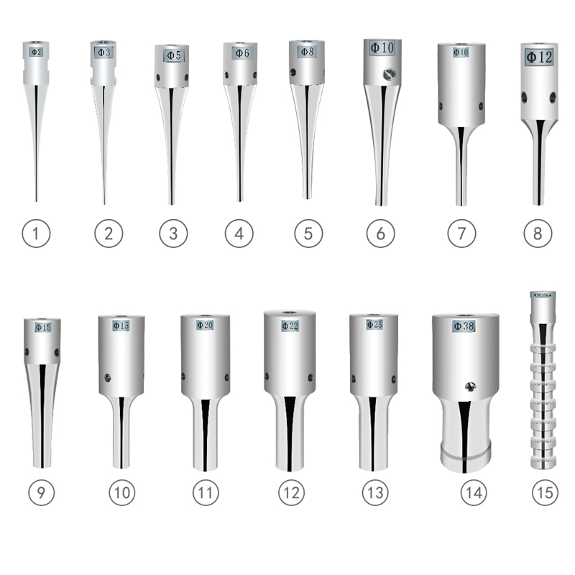
变幅杆 | 直径mm | 处理量ml | 功率比%
① | Φ2 | 0.2-5 | 1-35
② | Φ3 | 3-10 | 1-45
④ | Φ6 | 10-100 | 1-70
⑤ | Φ8 | 20-200 | 1-85
⑥ | Φ10 | 30-300 | 1-90
⑧ | Φ12 | 50-600 | 10-90
⑩ | Φ15 | 50-750 | 10-80

5、装箱清单
名称 | 数量
超声波发生器 | 1台
振动系统（换能器组件+6MM） | 1套
隔音箱（另外包装） | 1只
升降台（在隔音箱内） | 1只
电源线 | 1根
备用保险丝（电源线袋内） | 2只
使用说明书 | 1份
保修卡(含合格证) | 1份
温度探头（电源线袋内） | 1只
变幅杆拆卸扳手 | 1付

